Яр Чаллы шәһәре муниципаль берәмлеге
Башкарма комитеты
карары

№7527
18.09.2025

Капиталь төзелеш объектларын рөхсәт ителгән төзүнең, реконструкцияләүнең чик параметрларыннан читкә тайпылуга рөхсәт бирү турында

И.В. Зуганның гаризасын карап тикшергәннән соң, Россия Федерациясе Шәһәр төзелеше кодексының 40 статьясы, Шәһәр Советының 2024 елның 2 маендагы 33/8 номерлы Карары белән расланган Татарстан Республикасы Яр Чаллы шәһәренең Генераль планы, Шәһәр Советының 2024 елның 1 июлендәге 34/9 номерлы Карары белән расланган Татарстан Республикасы Яр Чаллы шәһәре муниципаль берәмлегенең Җирдән файдалану һәм төзелеш кагыйдәләре, 2025 елның 2 сентябрендәге җәмәгать тыңлаулары нәтиҗәләре буенча Яр Чаллы шәһәренең җирдән файдалану һәм төзелеш комиссиясенең 248 номерлы бәяләмәсе нигезендә

К А Р А Р Б И Р Ә М:

1. Яр Чаллы шәһәре, Габдрахман Әпсәләмов проспекты адресы буенча, Ж-1 территориаль зонасында (индивидуаль торак төзелеше зонасы) урнашкан, кадастр номеры 16:52:070308:1282 булган җир участогында, җир участогының алгы чигеннән (3 м дан 0 м га кадәр), җир участогының арткы чигеннән (3 м дан 0 м га кадәр) җир участогының ян як чикләреннән (3 м дан 0 м га кадәр) минималь буш араларны үзгәртү һәм җир участогы төзелешенең максималь процентын арттыру (50 проценттан 100 процентка кадәр) өлешендә, капиталь төзелеш объектларын рөхсәт ителгән төзүнең, реконструкцияләүнең чик параметрларыннан читкә тайпылуга, кушымтада каралганча рөхсәт бирергә.
2. Башкарма комитетның архитектура, шәһәр төзелешен һәм торакны үстерү идарәсенә әлеге карарны рәсми бастырып чыгаруны һәм «Интернет» челтәрендә шәһәрнең рәсми сайтында урнаштыруны тәэмин итәргә.
3. Әлеге карарның үтәлешен контрольдә тотуны Башкарма комитет Җитәкчесе урынбасары М.Ә. Фәттаховка йөкләргә.

Башкарма комитет
Җитәкчесе Ф.Ш. Салахов

Башкарма комитетның
2025 елның 18 сентябрендәге
7527 номерлы карарына
кушымта

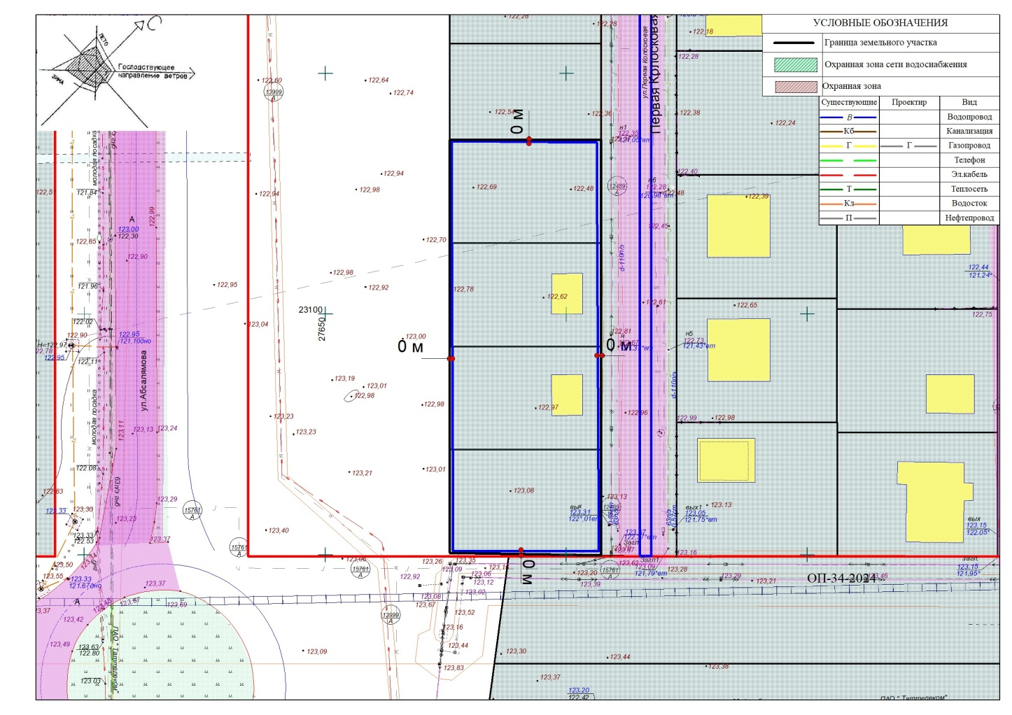

Башкарма комитет Аппараты
Җитәкчесе урынбасары,
эш кәгазьләрен алып бару идарәсе башлыгы Н.И. Галиева

